附件1：

2024年度

德惠市残疾人联合会（汇总）部门决算

2025年 9月 10 日

目 录

第一部分 部门概况
一、部门职责
二、机构设置及部门决算单位构成
第二部分 2024年度部门决算表
一、收入支出决算总表
二、收入决算表
三、支出决算表
四、财政拨款收入支出决算总表
五、一般公共预算财政拨款支出决算表
六、一般公共预算财政拨款基本支出决算明细表
七、政府性基金预算财政拨款收入支出决算表
八、国有资本经营预算财政拨款支出决算表
九、财政拨款“三公”经费支出决算表
十、部门预算项目支出绩效自评表
第三部分 2024年度部门决算情况说明
一、收入支出决算总体情况说明
二、收入决算情况说明
三、支出决算情况说明
四、财政拨款收入支出决算总体情况说明
五、一般公共预算财政拨款支出决算情况说明
六、一般公共预算财政拨款基本支出决算情况说明
七、政府性基金预算财政拨款收入支出决算情况说明
八、国有资本经营预算财政拨款支出决算情况说明
九、财政拨款“三公”经费支出决算情况说明
十、绩效评价情况说明
十一、其他重要事项情况说明
第四部分 名词解释

第一部分 部门概况

一、部门主要职责

按照部门“三定”方案表述，德惠市残疾人联合会的主要职责是:
- 密切联系残疾人，听取意见，反映要求，准确调查、掌握残疾人的状况和需求，建档立卡；
- 代表残疾人共同利益，维护残疾人合法权益；
- 负责辖区内《中华人民共和国残疾人证》的发放和管理；
（四）宣传残疾人事业，为残疾人服务。沟通政府与残疾人的联系，动员社会理解、尊重、关心、帮助残疾人。
（五）协助政府研究、制定、实施残疾人事业的法规、政策和计划，优惠残疾人的措施 ，发展和管理残疾人事业。
（六）开展残疾人康复、教育、劳动就业、社会保障、文化、体育等工作，促进残疾人 “平等·参与·共享”。
根据上述主要职责和具有的社会功能，确定德惠市残疾人联合会为公益一类事业单位，是参照公务员管理的事业单位。根据正常业务需要，由同级财政提供相应经费保障。

二、机构设置及部门决算单位构成
根据上述职责，德惠市残疾人联合会内设2个机构，分别为德惠市残疾人辅助器具服务中心和德惠市残疾人服务中心。
纳入德惠市残疾人联合会2024年度部门决算编制范围的单位包括：
1.德惠市残疾人联合会本级
2.德惠市残疾人辅助器具服务中心
3.德惠市残疾人服务中心

第二部分 2024年度部门决算表

- 收入支出决算总表
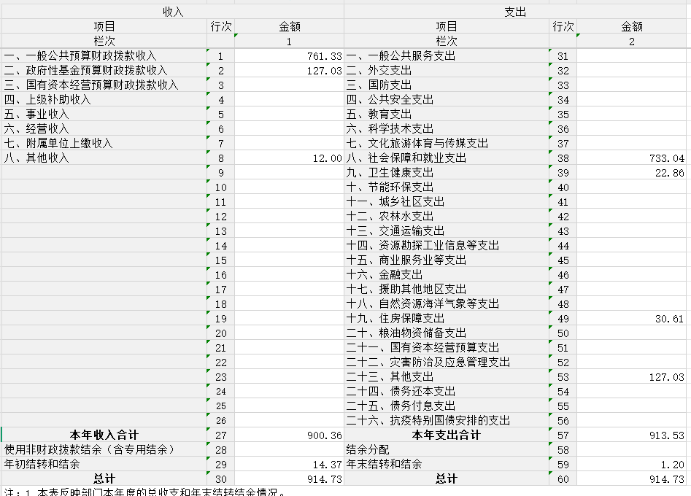

二、收入决算表
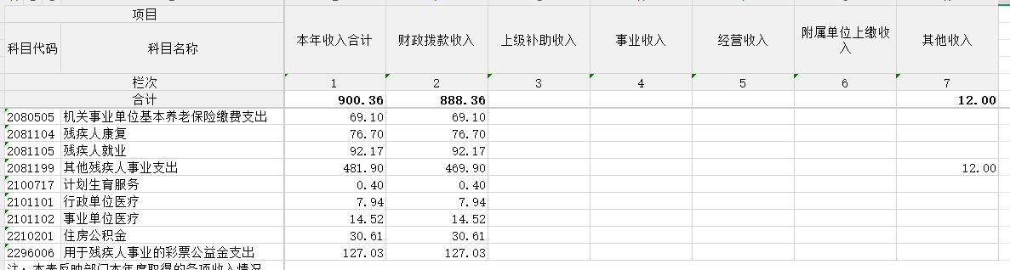

三、支出决算表
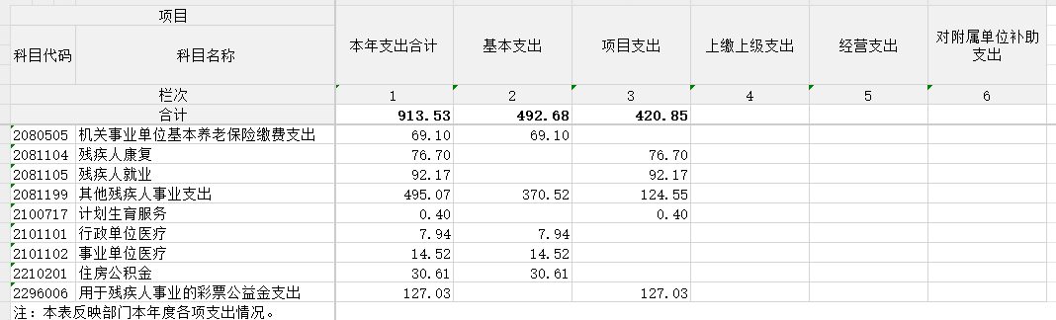

四、财政拨款收入支出决算总表
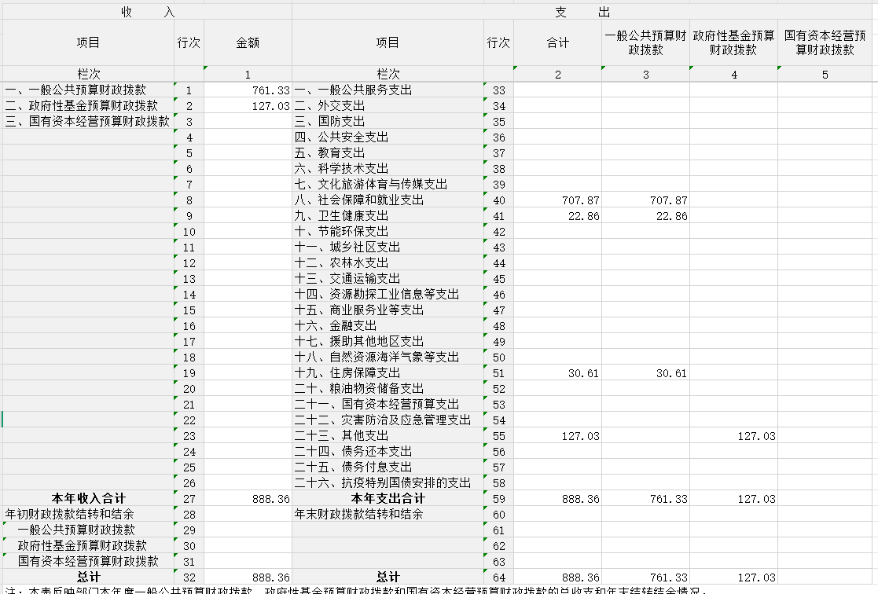
五、一般公共预算财政拨款支出决算表
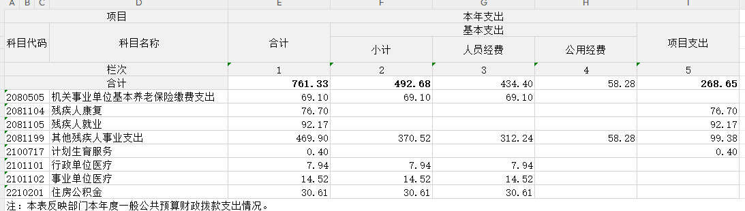

六、一般公共预算财政拨款基本支出决算明细表
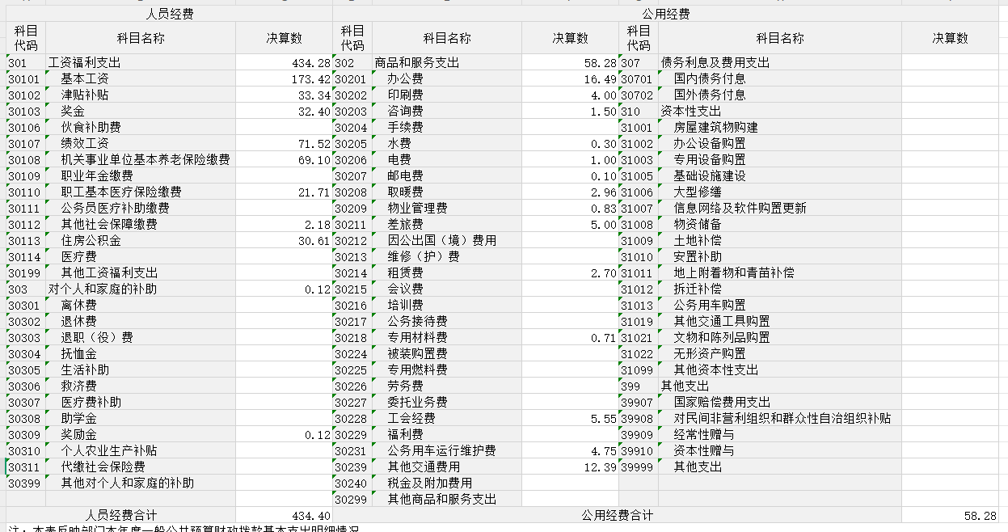

七、政府性基金预算财政拨款收入支出决算表
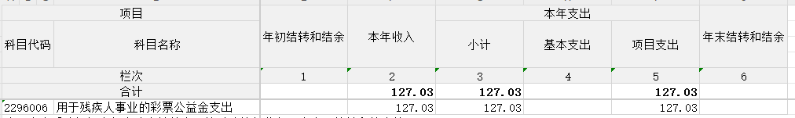

八、国有资本经营预算财政拨款支出决算表
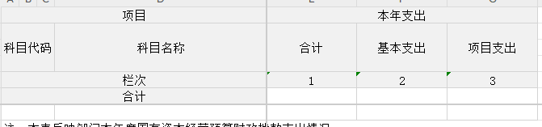

九、财政拨款“三公”经费支出决算表
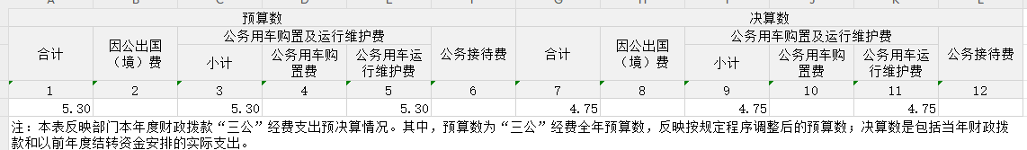
十、部门预算项目支出绩效自评表

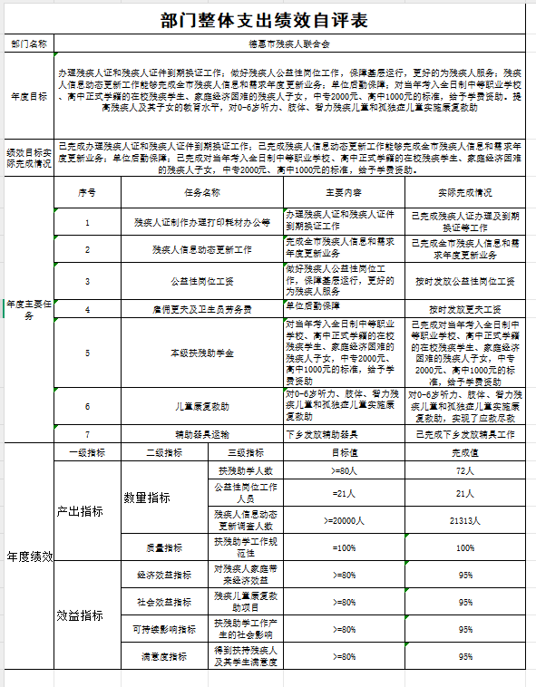
第三部分 2024年度部门决算情况说明

一、收入支出决算总体情况说明
2024年度收、支总计各900.36万元、913.53万元。与2023年相比，收入总计减少224.24万元、支出总计减少241.67万元，减少19.94%、减少20.92%。主要原因：本年度项目资金减少。
二、收入决算情况说明
本年收入合计900.36万元，其中：财政拨款收入888.36万元，比上年减少224.24万元，下降19.94%，主要是上年专项资金减少；上级补助收入0 万元，比上年增加（减少）0万元，增长（下降）0 %，主要是没有上级补助收入，事业收入0万元， 比上年增加（减少）0万元，增长（下降）0 %，主要是没有事业收入，经营收入0万元， 比上年增加（减少）0万元，增长（下降）0 %，主要是没有经营收入；附属单位上缴收入0万元，比上年增加（减少）0万元，增长（下降）0 %，主要是没有附属单位上缴收入；其他收入 12万元，比上年减少12.5万元，下降51.02 %，主要是本级扶残助学金减少。
三、支出决算情况说明
本年支出合计913.53万元，其中：基本支出492.68万元，比上年增长5.33 %，主要是工资正常调整；项目支出 420.85万元，比上年减少266.62万元，下降38.78 %，主要是上年专项资金减少；上缴上级支出0万元，比上年增加（减少）0万元，增长（ 下降）0 %，主要是没有上缴上级支出 ；经营支出 0万元， 比上年增加（减少）0万元，增长（下降）0 %，主要是没有经营支出；对附属单位补助支出 0万元，比上年增加（减少）0万元，增长（下降）0 %，主要是没有附属单位补助支出。
四、财政拨款收入支出决算总体情况说明
2024年度财政拨款收、支总计均为888.36万元，与2023年相比，财政拨款收、支总计各减少211.74万元，下降19.25%。主要原因:上年专项资金减少。
五、一般公共预算财政拨款支出决算情况说明
（一）一般公共预算财政拨款支出决算总体情况
2024年度一般公共预算财政拨款支出761.33万元，占本年支出合计的85.7%。与2023年度相比，一般公共预算财政拨款支出减少93.4万元，降低10.93%。主要原因：本级项目资金减少。
（二）一般公共预算财政拨款支出决算结构情况
2024年度一般公共预算财政拨款支出761.33万元，主要用于以下方面：社会保障和就业支出708.26万元，占93.03%；卫生健康支出22.46万元，占2.95%；住房保障支出30.61万元，占4.02%。
（三）一般公共预算财政拨款支出决算具体情况
2024年度一般公共预算财政拨款支出年初预算为508.33万元，支出决算为761.33万元，完成年初预算的149.77%。其中：
1.社会保障和就业支出年初预算为448.52万元，支出决算为708.26万元，完成年初预算的157.91%。决算数大于预算数的主要原因是残疾人康复和残疾人就业资金增加。
2.卫生健康支出年初预算为26.08万元，支出决算为22.46万元，完成年初预算的86.12%。决算数小于预算数的主要原因是退休人员工资及医疗转到社保。
3.住房保障支出年初预算为33.73万元，支出决算为30.61万元，完成年初预算的90.75%。决算数小于预算数的主要原因是正常在职工作人员公积金调整。
六、一般公共预算财政拨款基本支出决算情况说明
2024年度一般公共预算财政拨款基本支出492.68万元，其中：人员经费434.4万元，主要包括：基本工资、津贴补贴、奖金、绩效工资、机关事业单位基本养老保险缴费、职工基本医疗保险缴费、其他社会保障缴费、住房公积金、奖励金。
公用经费58.28万元，主要包括：办公费、印刷费、咨询费、水费、电费、邮电费、取暖费、物业管理费、差旅费、租赁费、专用材料费、工会经费、公务用车运行维护费、其他交通费用。
七、政府性基金预算财政拨款收入支出决算情况说明
2024年度政府性基金预算财政拨款年初结转和结余0 万元；本年收入127.03万元；比上年减少118.34万元， 下降48.23%，主要是上级专项资金缩减，本年支出127.03万元， 比上年减少118.34万元，下降48.23%，主要上级专项资金缩减，年末结转和结余0万元。支出具体情况如下：
用于残疾人事业的彩票公益金支出，政府性基金财政拨款支出为127.03万元，主要用于残疾人康复。完成年初预算的0%。决算数大于预算数的主要原因是年初未做预算。
八、国有资本经营预算财政拨款支出决算情况说明
2024年度国有资本经营预算年初结转和结余0万元；本年收入0万元；本年支出0万元，年末结转和结余0万元。
本单位本年度无国有资本经营预算财政拨款支出
九、财政拨款“三公”经费支出决算情况说明
（一）“三公”经费财政拨款支出决算总体情况说明
2024年度“三公”经费财政拨款支出预算为5.30 万元，支出决算为 4.75万元，完成预算的 89.62 %；较2023年度减少0.55万元，下降10.38%，主要原因是缩减开支。决算数小于预算数的主要原因缩减开支。
（二）“三公”经费财政拨款支出决算具体情况说明
1.因公出国（境）费预算为 0 万元,支出决算为 0 万元，完成预算的 0 %；支出决算较2023年度增加（减少） 0万元，增长（下降）0 %，主要原因没有因公出境业务。全年共有因公出国（境）团组 0 个，因公出国（境） 0 人次。
2.公务用车购置及运行费预算为 5.3万元，支出决算为 4.75 万元，完成预算的 89.62 %；较2023年度减少0.55 万元，下降10.28 %，主要原因缩减开支。决算数小于预算数的主要原因缩减开支。其中：
公务用车购置费支出 0 万元。截至2024年12月31日，公务用车保有量为 3 辆,公务用车购置数为 0 辆。
公务用车运行维护费支出 4.75 万元，主要是汽车加油、保险维修等。
公务接待费预算为 0 万元，支出决算为 0万元，完成预算的 0 %；较2023年度增加（减少）0 万元，增长（下降）0 %，主要原因是没有公务接待业务。其中：
外事接待费支出 0万元。全年共接待外事来访团组数 0 个、来访外宾 0 人次（不包括陪同人员）。
其他国内公务接待支出 0 万元。全年共接待国内来访团组 0 个、来宾 0 人次（不包括陪同人员） 。
十、关于2024年度绩效评价情况说明
（一）绩效评价工作开展情况。1、根据预算绩效管理要求，本部门组织对2024年度一般公共预算项目支出全面开展绩效自评，其中，一级项目 2个，残疾人服务和残疾人事业综合事务管理，二级项目 7个，残疾人证制作办理打印耗材办公等、残疾人信息动态更新、公益性岗位工资及雇佣更夫及卫生员、扶残助学金、儿童康复救助和辅助器具运输。共涉及资金 268.65万元， 占一般公共预算项目支出总额的 63.84%。公益性岗位21人，残疾人信息动态更新全年调查2万余人次，受益残疾人满意度达到95%以上。
2、组织对中央一般公共预算资金、中央彩金、省级一般公共预算资金、省级彩金等转移支付资金开展了绩效自评，共涉及资金304.5万元，2024年已完成全年工作任务。本年绩效目标总预算数是304.5万元，当年支出292.49万元，结余12.01万元，完成绩效目标资金总额的96.06%。得到基本康复服务的残疾人儿童135人；得到基本康复服务的残疾人人数4169人；支持和带动残疾人培训人数609人；得到基本康复服务的残疾人人数4169人；资助接受托养服务50人；残疾人产业扶持人数373人；困难残疾人家庭无障碍改造户数235户等。残疾人及其亲属对残疾人服务的满意度均达到90%以上。
3.组织对市级资金开展了绩效自评，共涉及资金74.53万元，对当年考入全日制普通高等学校、中等职业学校、高中及具有全日制普通高等学校、中等职业学校、高中正式学籍的在校残疾学生、家庭经济困难的残疾人子女，每人每年按照本科及本科以上6000元、专科3000元、中专2000元、高中1000元的标准，按照上报及审核结果有一助一给予学费资助。
（二）绩效评价结果应用
我单位绩效评价结果应用情况如下：截至2024年末，预算资金379.03万元，实际到位资金379.03万元，资金到位率100%。
项目资金执行情况分析
(1)、中央安排预算资金执行情况分析：截至2024年末，实际支出资金121.79万元，实际到位资金133.8万元。预算执行率91.02%。
(2)、省安排预算资金执行情况分析：截至2024年末，实际支出资金170.7万元，实际到位资金170.7万元，预算执行率100%。
（3）、市安排预算资金执行情况分析：截至2024年末，实际支出资金74.53万元，实际到位资金74.53万元，预算执行率100%。
项目资金严格管理使用符合相关财务管理制度规定，反映项目资金运行情况。且2024年绩效自评结果均予以公开。
十一、其他重要事项情况说明
（一）机关运行经费执行情况说明
2024年度，机关运行经费支出26.54万元，比年初预算数减少2.4万元，下降8.29%，主要是缩减开支。
（二）政府采购支出情况
- 2024年度，政府采购支出总额113.87万元，其中：政府采购货物支出113.87万元、政府采购工程支出0万元、政府采购服务支出0万元。授予中小企业合同金额113.87万元，占政府采购支出总额的100%，其中：授予小微企业合同金额 0万元，占授予中小企业合同金额的113.87万元；货物采购授予中小企业合同金额占货物支出金额的100%，工程采购授予中小企业合同金额占工程支出金额的0%，服务采购授予中小企业合同金额占服务支出金额的0%。
（三）国有资产占用情况
截至2024年12月31日，德惠市残疾人联合会共有车辆3辆，其中，副部（省）级及以上领导用车0辆、主要领导干部用车0辆、机要通信用车0辆、应急保障用车0辆、执法执勤用车0辆、特种专业技术用车0辆、离退休干部用车0辆、其他用车1辆，其他用车主要是残疾人事业宣传、走访，入户调查等工作；单位价值100万元以上专用设备0台（套）。

第四部分 名词解释

一、财政拨款收入：指单位从同级财政部门取得的财政预算资金。
二、上级补助收入：指从主管部门和上级单位取得的非财政补助收入。
三、事业收入：指事业单位开展专业业务活动及辅助活动取得的收入。
四、经营收入：指事业单位在专业业务活动及其辅助活动之外开展非独立核算经营活动取得的收入。
五、附属单位上缴收入：指事业单位附属独立核算单位按照有关规定上缴的收入。
六、其他收入：指除上述收入以外的各项收入。包括未纳入财政预算或财政专户管理的投资收益、银行存款利息收入、租金收入、捐赠收入，现金盘盈收入、存货盘盈收入、收回已核销应收及预付款项、无法偿付的应付及预收款项，从省财政以外的同级单位取得的经费、从非省财政取得的经费，以及行政单位收到的财政专户管理资金等。
七、使用非财政拨款结余（含专用结余）：指事业单位按照预算管理要求使用非财政拨款结余弥补收支差额的金额，以及使用专用结余安排支出的金额。
八、年初结转和结余：指单位以前年度尚未完成、结转到本年按有关规定用途继续使用的资金，或项目已完成等产生的结余资金。
九、结余分配：指事业单位按照会计制度规定缴纳的所得税、提取的专用结余以及转入非财政拨款结余的金额等。
十、年末结转和结余：指单位按有关规定结转到下年或以后年度继续使用的资金，或项目已完成等产生的结余资金。
十一、基本支出：指为保障机构正常运转、完成日常工作任务而发生的人员支出和公用支出。
十二、项目支出：指在基本支出之外为完成特定行政任务或事业发展目标所发生的支出。
十三、经营支出：指事业单位在专业业务活动及其辅助活动之外开展非独立核算经营活动发生的支出。
十四、上缴上级支出：指事业单位按照有关规定上缴上级单位的支出。
十五、对附属单位补助支出：指事业单位用财政补助收入之外的收入对附属单位补助发生的支出。
十六、“三公”经费：纳入省级财政预决算管理的“三公”经费，是指省级部门用财政拨款安排的因公出国（境）费、公务用车购置及运行维护费和公务接待费。是党政机关维持运转或完成特定工作任务所开支的相关支出，是政府行政开支的一部分。其中，因公出国（境）费反映公务出国（境）的国际旅费、国外城市间交通费、住宿费、伙食费、培训费、公杂费等支出；公务用车购置及运行费反映单位公务用车车辆购置支出（含车辆购置税）及燃料费、维修费、过桥过路费、保险费、安全奖励费等支出；公务接待费反映单位按规定开支的各类公务接待（含外宾接待）支出。
十七、机关运行经费：指为保障行政单位（包括参照公务员法管理的事业单位）运行用于购买货物和服务的各项资金，包括办公费、印刷费、邮电费、差旅费、会议费、福利费、日常维修费、专用材料及一般设备购置费、办公用房水电费、办公用房取暖费、办公用房物业管理费、公务用车运行维护费以及其他费用。

